COMMUNIQUÉ DE PRESSE

Würth Elektronik présente ses feuilles de blindage EMI nanocristallines
Un blindage rapide et efficace
Waldenburg (Allemagne), le 17 juin 2026 – Würth Elektronik élargit sa gamme de produits CEM avec les feuilles nanocristallines WE-FNCS. Ces couches nanocristallines extrêmement souples et fines, protégées par une couche de recouvrement en PET, sont proposées sous forme de rubans et de bandes adhésifs. Elles atténuent les signaux d’interférences électromagnétiques dans une plage de fréquences allant d’environ 10 Hz et 120 MHz. Ces feuilles peuvent notamment être utilisées, pour rendre les boîtiers d’appareils électroniques conformes aux normes CEM – facilement, à moindre coût et sans recourir au mu-métal.
Les émissions et les interférences externes peuvent représenter un défi pour les développeurs lors des essais de CEM, notamment lorsqu’il s’agit de démontrer la conformité à des normes telles que la CISPR 32, en particulier dans les basses fréquences. Des composants tels que les transformateurs de puissance, les selfs en mode commun (CMC), les convertisseurs DC/DC, les onduleurs, les alimentations à découpage, les capteurs à effet Hall, ainsi que les systèmes médicaux, y compris les appareils d’IRM, peuvent générer des champs magnétiques indésirables ou en être affectés.
Les feuilles nanocristallines WE-FNCS offrent une solution efficace et simple à mettre en œuvre pour supprimer les interférences électromagnétiques (EMI) dans de telles applications. Elles peuvent également améliorer l’efficacité des systèmes de transfert d’énergie sans fil en guidant le flux magnétique et en réduisant les champs parasites.
Perméabilité magnétique adaptable
WE‑FNCS est un absorbeur magnétique haute performance spécialement conçu pour atténuer les EMI à basse fréquence. Sa structure nanocristalline garantit une perméabilité magnétique et une saturation de flux exceptionnellement élevées, assurant une atténuation uniforme sur l’ensemble des basses et moyennes fréquences. En ajustant le nombre de couches nanocristallines internes, les performances d’absorption peuvent être adaptées aux exigences de différentes applications. Les configurations multicouches avec des perméabilités sur mesure permettent d’optimiser l’efficacité de blindage tout en conservant une solution fine, flexible et facile à intégrer. Cela est particulièrement avantageux dans les applications où l’espace est limité.
Une couche de recouvrement en PET noir assure l’isolation électrique nécessaire sur la face supérieure, tandis qu’une couche adhésive acrylique sur la face inférieure simplifie la fixation de la feuille en production ou dans les appareils finis. Les couches supérieure et inférieure sont protégées par un film qui est retiré lors de la mise en place de l’absorbeur.
Würth Elektronik peut fournir les feuilles WE-FNCS dans des formats et des configurations de couches personnalisés. Une assistance technique pour l’intégration du produit est également disponible sur demande.

Images disponibles
Les images suivantes peuvent être téléchargées sur Internet pour impression : https://kk.htcm.de/press-releases/wuerth/
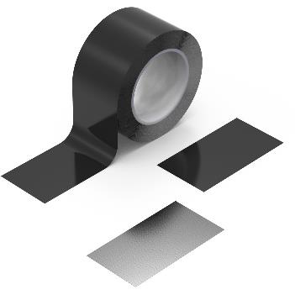  Source photo : Würth Elektronik  WE-FNCS (feuilles nanocristallines souples) – une solution CEM simple et économique. | 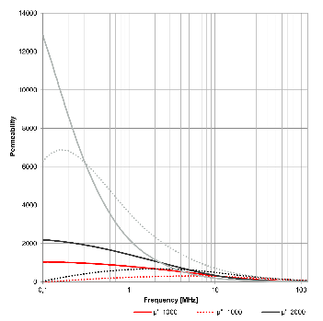  Source photo : Würth Elektronik  Performances des feuilles nanocristallines.

À propos du groupe Würth Elektronik eiSos
Le groupe Würth Elektronik eiSos est un fabricant de composants électroniques et électromécaniques pour l'industrie électronique et un facilitateur technologique pour des solutions électroniques pionnières. Würth Elektronik eiSos est l'un des plus grands fabricants européens de composants passifs et est actif dans 50 pays. Les sites de production situés en Europe, en Asie et en Amérique du Nord fournissent un nombre croissant de clients dans le monde entier.

La gamme de produits comprend des composants passifs, des modules de puissance, des isolateurs numériques, des composants optoélectroniques, des composants électromécaniques, des solutions de gestion thermique, des capteurs et des modules sans fil. Le portefeuille est complété par des solutions spécifiques aux clients.
L'orientation service inégalée de la société se caractérise par la disponibilité de tous les composants du catalogue en stock sans quantité minimum de commande, des échantillons gratuits et une assistance étendue via un personnel technico-commercial et des outils de sélection.
Würth Elektronik fait partie du groupe Würth, leader mondial sur le marché des techniques d'assemblage et de fixation, et emploie environ 7300 personnes. La société a réalisé un chiffre d'affaires de 1,06 milliard d’euros en 2025.
Würth Elektronik : more than you expect !
Plus amples informations sur le site www.we-online.com
Autres informations :  Würth Elektronik France  Romain Méjean  1861, Avenue Henri Schneider  CS 70029  69881 Meyzieu Cedex  France  Mob : +33 6 75 28 45 24  Courriel :  romain.mejean@we-online.com  www.we-online.com | Contact presse :  HighTech communications GmbH  Brigitte Basilio  Brunhamstrasse 21  81249 München  Allemagne  Tél : +49 89 500778-20  Courriel :  b.basilio@htcm.de  www.htcm.de

